台灣某太陽能板製造商--導入PepLink 線路負載平衡交換器
協助導入PePLink，將該公司多條ADSL線路Bonding(頻寬加總)，降低VPN線路成本並加大頻寬、提升穩定性。

客戶背景摘要
台灣某知名太陽能板製造商位於台灣新竹湖口工業區，在竹北工業區、蘇州、路竹、皆有廠區，其中資訊團隊主要集中在新竹湖口總公司，負責資料庫、郵件系統及資料檔案等………各種相關IT系統資訊連線作業，各廠區間的網路連線穩定與否會直接影響該公司的營運。

專案主要挑戰
由於廠區間與公司營運息息相關，而各廠區彼此之間都有一段距離，必須確保廠區間的網路連線能穩定運作。因此，採用專線的方式，使其連線穩定。若要提升線路的頻寬，將會提高費用，增加營運的成本。若申請多條線路，雖然可以確保網路連線不中斷。但是，無法使線路的頻寬提升。

專案目標
導入PepLink線路負載平衡交換器，將多條線路Bonding建立大頻寬，降低線路費用及營運成本。

大綜提供規劃建議與服務
大綜電腦協助太陽能板製造商(XX科技)導入PepLink線路負載平衡交換器，將新竹湖口及竹北廠區間的二條ADSL線路VPN Bonding，使這二廠區等重要連線在此一設備上運行，大幅降低應用系統維運的成本，並透過PepLink，讓二條線路其中一條斷線時，不會瞬間斷線讓連線得以持續運作。
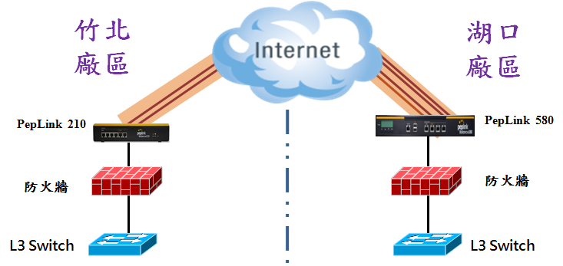

專案導入效益
‧導入PepLink前，XX科技每年使用專線的費用如下 :
新竹湖口(2M企業型專線)與竹北廠區(4M/1M)間採用各二條專線，每月花費 新台幣21800元，一年花費新台幣261600元。
‧導入PepLin後，XX科技每年使用專線的費用如下 :
新竹湖口採用四條HiNet光世代100M/20M與竹北廠區採用二條HiNet光世 代60M/15M，每月花費新台幣5954元，一年花費新台幣71448元。。
‧根據上述的費用分析了解，導入PepLink線路負載平衡交換器後，節省該公司 原專線費用的1/3。
‧頻寬的使用及穩定度增加。
‧迄今皆無發生任何重大狀況確保了客戶企業營運。

